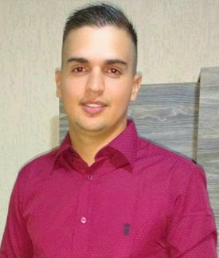

IDADE:24 ANOS CIDADE: GUARULHOS, SP CEP: 07272-323



**Paulo Henrique Feitosa Albuquerque**

CONTATO WHATSAPP 11-997305544 - 96354-0090 [PAULO_HENRIQUE_ALBUQUERQUE@HOTMAIL.COM.BR](mailto:PAULO_HENRIQUE_ALBUQUERQUE@HOTMAIL.COM.BR)

[Email]

|  |  |
| --- | --- |
| **ENTERESSE** | **Tipos de solda:**  TIG, ELETRODO, MIG, OXI- ACETILÊNICA  **Trabalho na Área de**: Manutenção, industrial, produção e tubulações a gás TUBOS, CHAPAS E SUPORTES  **Soldagem em materiais:** Aço carbono e ligas especiais, inox, alumínio, cobre ... |
| **COMPETÊNCIAS TECNICAS** | Curso Senai manutenção e montagem industrial  Especialização o em soldagem. TIG/MIG/ER/OXIACETILENICO. |
| **EXPERIÊNCIA** | **Montagem técnica EH LTDA - ME**  Maio/2015 até março/2016.  . Soldagem em tubulação de cobre a gás predial, e pre -instalação o e suportes para a montagem.  . SOLDAGEM EM TUBULAÇÃO E CHAPAS INOX, PARA EMPRESA DE INSETICIDAS QUIMICAS.SUPORTES PARA A MONTAGEM.  **MTI COMERCIO E SERVIÇOS LTDA.-ME**  Junho/2013 até dezembro/2014  . Soldar topos tipos de peças de metal, utilizando equipamento a gás ou elétrico, para a montagem ou reforço de componentes mecânicos em a área industrial e construção o civil. |
| **EDUCAÇÃO** | . **ENSINO MEDIO COMPLETO** |
| **INFORMAÇÃO PESSOAL** | Trabalho a 3 anos na a área de manutenção E mecânica Industrial, nesse Período venho ganhando experiência,  Sou um profissional com conhecimento em solda de chapas, tubulação o, vigas. Suporte de montagem industrial com experiência em ligas especiais, tal como Cobre, inox e alumínio. Tenho fácil adaptação a Área de soldagem que me for exercida. E nesses últimos 3 anos de experiência trabalhei também viajando fiquei até 90 dias fora, e na o tenho problemas com trabalho a distância. |